Fremstillingspris mælk
Definition
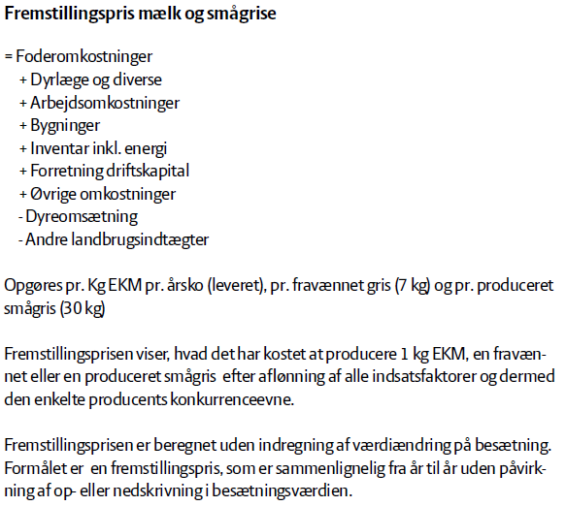
Kilde: BC Vejledning s. 22

Faglige udfordringer:
Skal ’korrektion’ med ved gns. og bedste visning?
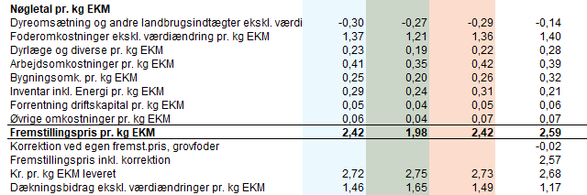

Er der behov for oplysning om f.eks. antal malkninger pr. dag, mejeri eller andet?

Vil det give værdi at kunne sammenligne indkøbspris for korn, A- eller C-blanding?
Fremstillingspris smågrise (30 kg)
Definition
Kilde: BC Vejledning s. 22

Faglige udfordringer:
Delsalg af fravænnede grise – kan indtægten herfra fragå i lighed med salg af slagtesøer, så indtægt fra disse ’går lige op’ med omkostninger.
Krav for det kan lade sig gøre:
- Antal fravænnede der sælges, skal ikke indgå i ’antal producerede smågrise’.
- Der skal være max. for hvor mange procent, der må sælges som fravænnede ift. til antal producerede smågrise – f.eks. 25 %.

Vægt inddeling: Vi forsøgte med under 30 kg og over 30 kg. Bør det være andre grænser? Eller anden metode til inddeling?

Vil viden om, hvorvidt salg sker i Danmark eller til eksport give værdi?

Vil viden om foderstofvirksomhed give værdi i rådgivningen?

Vil det give værdi at kunne sammenligne indkøbspriser for korn, soja, færdigfoder eller tilskudsfoder? Evt. månedsfordelt.

Fremstillingspris slagtesvin
Definition
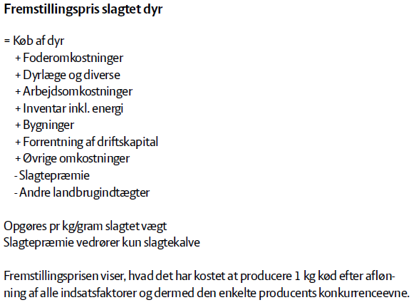
Kilde: BC Vejledning s. 22

Faglige udfordringer:

Skal vi vise fremstillingsprisen eksklusive indkøb af smågrise?
Lav gerne et eksempel på hvordan det kan/bør se ud? HUSK spørgsmålet under ”Generelt” i denne forbindelse.

Vil viden om foderstofvirksomhed give værdi i rådgivningen?

Vil det give værdi at kunne sammenligne indkøbspriser for korn, soja, færdigfoder eller tilskudsfoder? Evt. månedsfordelt.

Fremstillingspris korn
Definition
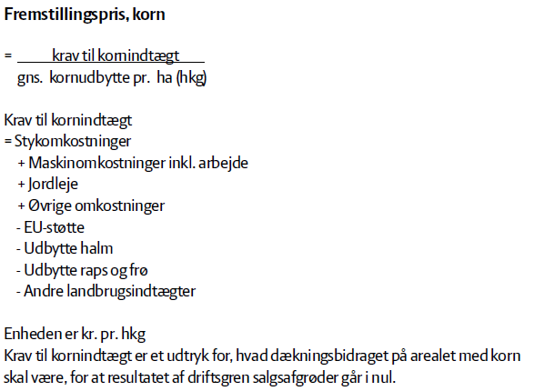
Kilde: BC Vejledning s. 23

Faglige udfordringer:

Store areal andele med raps og frø sænker fremstillingsprisen på korn, som kan få den til at blive uforholdsmæssig lav
- Hvor meget bruttoudbytte raps, frø,ærter må indgå i BU ift BU_korn? (I dag anvendes op til 30 %)
- Kontering af lagerført raps og halm påvirker fremstillingsprisen??

Skal vi gå ’all in’ på fremstillingspris korn og have dem med i IR, ø90BM, BC og diverse analyser.

Fremstillingspris grovfoder
Definition
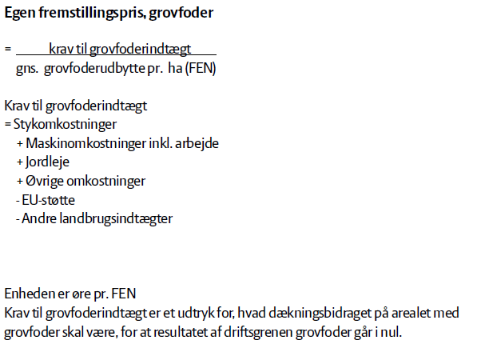
Kilde: BC Vejledning s. 23

Faglige udfordringer:

Skal vi have større fokus på fremstillingspris græs og fremstillingspris majs eller skal vi holde os til fremstillingspris grovfoder?

Indregner I græs til afgræsning til en lavere intern overførselspris end slætgræs?

Generelt

Fordeling på vores omkostningsarter i følgende:

Bygningsomkostninger er vedligehold og afskrivninger på bygninger og forrentning af bygninger.
Inventar inkl. energi er vedligehold og afskrivninger på inventar, forrentning af inventar og energi.

Burde det være forrentning og afskrivninger for sig? Samt vedligehold, energi og diverse for sig?

Skal det helst ligne regnskabsopstilling, så tallene er ’genkendelige’?

Nogle kan der gøres noget ved (vedligehold, diverse, energi). Forrentning og afskrivning er bestemt med investering. Betyder det noget?

Kort sagt hvordan er den ideelle opdeling af fremstillingsprisen efter jeres mening? Opstil gerne et eksempel. Og hvorfor er jeres opstilling den bedste?

Kvalitet og kontrol

- Hvad er anbefalingen til det interne opfølgningsarbejde for at få kontrolmeldinger hurtig til den, der har lavet regnskabet (driftsgrensanalysen)?

- Hvordan bruger I RDB i forbindelse med kontrol- og kvalitetssikring?

- Skal vi have flere ’stop-kontrol’ meldinger i forbindelse med udarbejdelse i stedet for at få en fejlmelding ved overførsel til ØDB?

- Mangler I informationer at kunne videregive til kollegaer omkring kvalitet/kontrolarbejdet? Er SEGES’ information tilstrækkelig?

- Der er områder, hvor der mangler driftsgrene i det tidlige forår for, at vi har tilstrækkeligt til Ø90 Benchmarking og Business Check (Det er f.eks. kartofler (3300), sukkerroer (3400), fravænnede grise (7000), slagtekalve (6300), mink (8400)). Hvad kan vi gøre for at få nogle af disse ind hurtigere?

